Incidências de tornados no Paraná: 2005 - 2015

Nayara Almeida Rodrigues(PIBIC/Fundação Araucária/Unioeste), Karin Linet Hornes(Orientador), e-mail: nayaraar_2012@hotmail.com

Universidade Estadual do Oeste do Paraná/Centro de Ciências Humanas, Educação e Letras/Marechal Cândido Rondon, PR

Ciências Exatas e da Terra - Geociências

Palavras-chave: Incidência, funil, destruição.

Resumo
Tornado é um evento meteorológico extremo que se manifesta na superfície terrestre deixando um rastro de destruição por onde passa. Esta pesquisa foi motivada com o objetivo de espacializar e mapear a atuação desses eventos no Estado do Paraná, durante os anos de 2005 a 2015, para demonstrar quais seriam as áreas de maior incidência.Para a realização da presente pesquisa foram espacializados apenas os tornados confirmados por estações meteorológicas e tornados registrados através de foto ou vídeo que possuíam descrições de destruição em textos jornalísticos. Serão destacados ainda neste artigo os meses e os dias de ocorrência dos mesmos.

Introdução

Um tornado é um acontecimento meteorológico que se manifesta através de uma coluna de ar que gira de forma violenta, estando em contato com uma nuvem e com a superfície terrestre. A maioria dos tornados possui forma de funil estreito e podem ter centenas de metros de comprimento. Eles se manifestam de diversas formas e tamanhos, normalmente se formam associados a variações de temperatura que produzem ventos fortes, elevada precipitação pluviométrica e frequentemente presença de granizo (PERUZZO, 2013, pg.261). O fenômeno está ligado a interações existentes entre fortes fluxos de ar ascendentes e descentes que formam uma movimentação intensa dentro da nuvem (PERUZZO, 2013, pg.261).
Os períodos de maior atividade dos tornados ocorrem na primavera, o ar úmido e quente produzido na superfície ficam abaixo do ar mais frio e seco produzindo uma atmosfera instável. De acordo com o INPE (Instituto nacional de pesquisas espaciais) embora tornados ocorram a qualquer hora, eles são mais freqüentes entre 16h e 18h quando o ar na superfície é mais instável.
Os tornados a princípio necessitam de algumas condições atmosféricas para surgirem; uma mistura de ar quente e úmido; o ar seco e quente e ar frio e seco (SUTHERLAND, 2015). Há muita confusão em diferenciar furacões de tornados, para tanto existem algumas características básicas. A respeito do tornado, este possuí uma duração de apenas alguns minutos ou horas (INPE, 2015) já o furacão pode durar semanas . Em relação à destrutividade (prejuízos econômicos) os furacões apresentam maior poder de destruição quando comparados aos tornados devido as maiores proporções de alcance que a tempestade pode alcançar (INPE, 2015) variando entre 100 km a 300 km . Ambos são acompanhados de fortes chuvas, ventos intensos com correntes de ar ascendentes poderosas e downdrafts (correntes de ar baixas), os mesmos ocorrem de forma aleatória e caótica (SUTHERLAND, 2015).
A nuvem responsável pela formação do tornado é denominada cumulus-nimbos (CB)ou também denominada de supercell: esta nuvem pode apresentar trovoadas; possuí uma base entre 700 e 1.500 m, com topos chegando a 24 e 35 km de altura, sendo a média entre 9 e 12 km; são formadas por gotas d'água, cristais de gelo, gotas super esfriadas, flocos de neve e granizo. Caracterizadas pela "bigorna": o topo apresenta expansão horizontal devido aos ventos superiores, lembrando a forma de uma bigorna de ferreiro, e é formada por cristais de gelo, sendo nuvens do tipo Cirrostratos (CS). (IMMET, 2015). Quando as condições são favoráveis para convecção, ocasionalmente um número de tempestades individuais cresce em tamanho e organizam-se em um grande sistema de convecção chamados de complexos convectivos de meso escala (CCMs). Estes sistemas podem ser 1000 vezes maiores do que uma cumulus-nimbos individual, e podem atingir até 100.000km², cobrindo um estado inteiro, produzindo uma variedades de tormentas atmosféricas que podem vir acompanhadas de granizo, ventos fortes, tornados enchentes súbitas e destrutivas. Esses complexos são encontrados nos oceanos tropicais, grandes planícies e sobre latitudes médias da América do sul.(BARRY E CHORLEY, 2013).

Brooks, Carbin e Marsh (2015) apontam que podem ocorrer variações de ocorrência de tornados com as mudanças climáticas e sugerem o acompanhamento de pelo menos 45 anos para avaliar a existência ou não deste fenômeno. Nesse sentido se faz necessário um acompanhamento contínuo tanto no Brasil como no Paraná para quantificar, qualificar e espacializar este fenômeno. No Paraná observa-se a necessidade de se realizar um sistema de cadastro integrado de coleta de dados que armazene as ocorrências de tornados, além de classificá-los conforme seu grau de destruição. A existência destes dados poderá auxiliar o desenvolvimento de estudos a cerca dos eventos de tornados no país para que possam ser realizadas estratégias de planejamento para minimização de impactos.

Materiais e Métodos

A caracterização dos tornados e diferenciação dos mesmos contou com o apoio de estudos elaborados por Peruzzo (2013), Instituto Nacional de Pesquisas Espaciais (2015) , Sutherland (2015). Os autores Christopherson (2012), Brooks, Carbin e Marsh (2015) e o Instituto de Brasileiro de Geografia e Estatística IBGE (2004) foram utilizados para descrever a gênese e os vários tipos de tornados. A Escala Fujita descrita foi apoiada em trabalhos do NOOA, (2015). para a caracterização da força destrutiva das diferentes atuações que o fenômeno pode apresentar. Após todo o levantamento bibliográfico, buscou-se informações nos órgãos da Defesa Civil e Simepar e posteriormente iniciou-se um trabalho de coleta de dados e noticias através do You Tube, sites relacionando e comparando as filmagens e fotos com os noticiários para dar mais veracidade as informações. A tabulação dos dados e averiguação dos mesmos deu-se em estudo minuciosos e comparativos ao referencial teórico. Após a coleta e a tabulação dos dados construiu-se um mapa com o auxilio do software Arc Giz e GLOBAL MAPPER 15.destacando as cidades onde se constatou o evento.

Resultados e Discussão

No Brasil Cândido contabilizou aproximadamente 220 tornados no período de 1990 a 2011 colocando o país em segundo lugar no Ranking de registros do evento (CÂNDIDO, 2012). Mas destacando somente os estados de São Paulo, Santa Catarina e Rio Grande do Sul, e necessitava-se de um estudo para caracterizar o estado do Paraná para então afirmar que o mesmo também pertence ao corredor de tornados.
Os levantamentos permitiram contabilizar que entre 2005 a 2015 ocorreram 13 Tornados que geraram impactos e destruição. Entre esses registros oito foram comprovados pelo Simepar- Sistema Meteorológico do Paraná, um pelo Iapar-Instituto Agronômico do Paraná e os demais foram confirmados através dos vídeos e textos jornalísticos. Esses trezes registros provocaram danos socioeconômicos e naturais como a vegetação.
Dentre os tornados contabilizados verificou-se que os períodos de maior ocorrência se deu na estação de primavera e no período de transição da primavera para o verão. O que corresponde a contabilização realizada pelo NOAA (2016) com relação a ocorrência de tornados nos EUA . Foram observados que os horários de maior frequência dos tornados se deram a partir da 15:00 até 20:30.devido a maior concentração de calor na atmosfera terrestre, evaporando as águas que vão alimentar o crescimento e instabilidade da nuvem, (NOAA,2016).
O ano de maior incidência da atuação de tornado no período estudado corresponde ao ano de 2015, onde foram registrados cinco tornados,(figura1) sendo que dois desses destes tornados foram considerados na Escala Fujita como F2.Nas cidades de Francisco Beltrão os ventos chegaram a 200 km/h e Marechal C. Rondon em algum momentos os tornados atingiram velocidades que ultrapassaram 160 km/h.

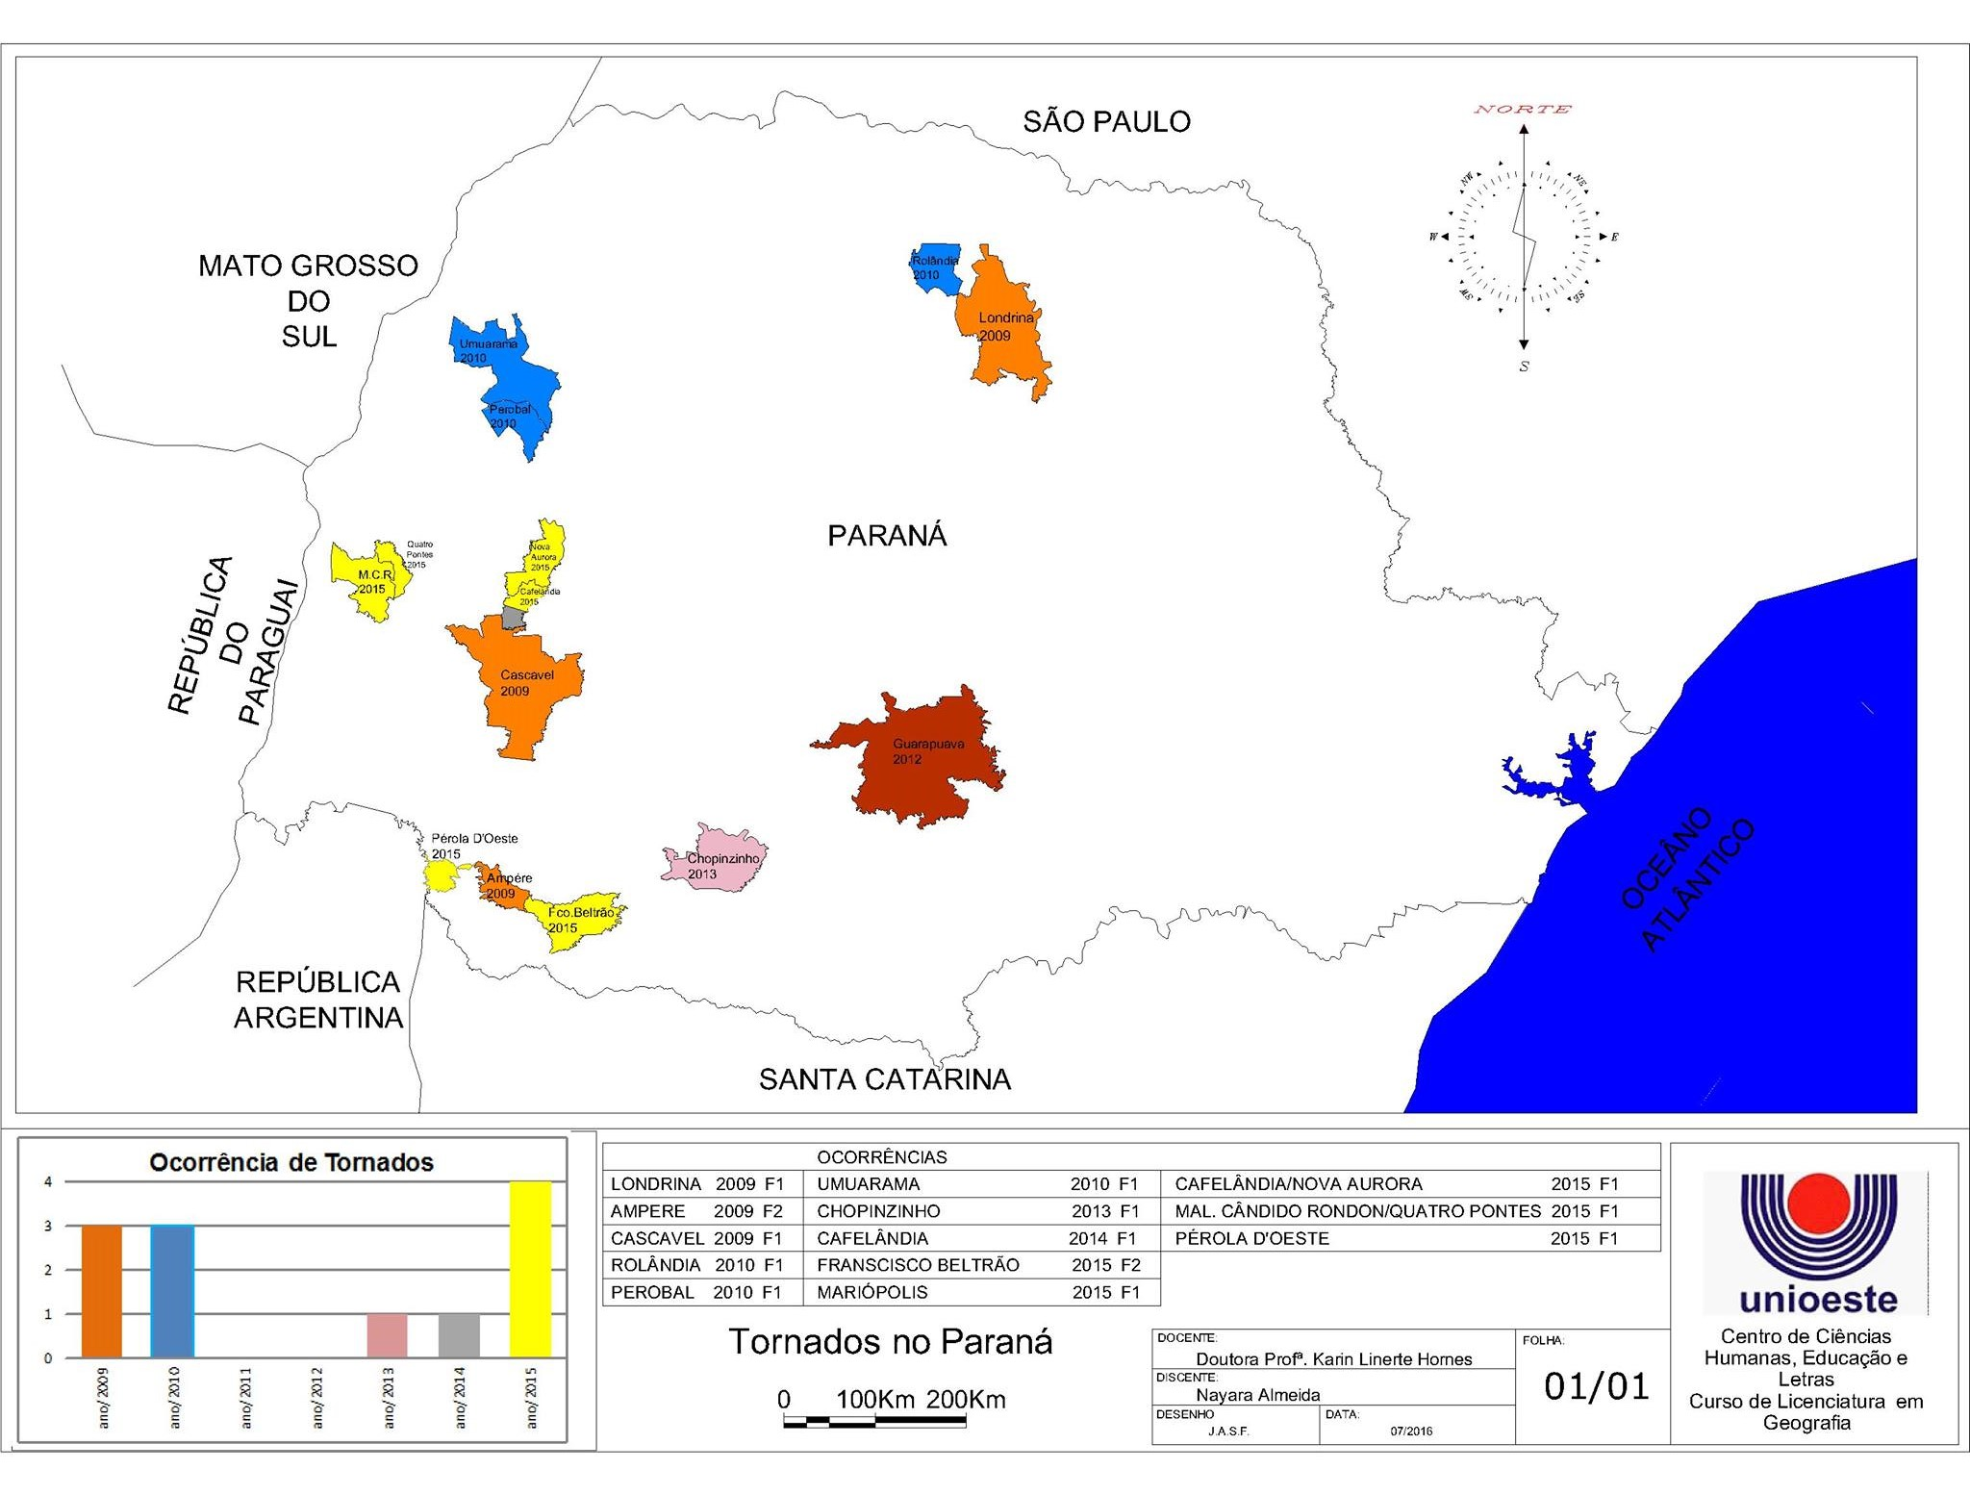
Figura1. Mapa temático representando as Incidências de Tornados no Paraná 2005 a 2015. Fonte: RODRIGUÊS. A, N.2016

Conclusões

O presente trabalho permitiu verificar que houve uma maior ocorrência de tornados na região oeste, noroeste e sudoeste do Paraná. Todos os tornados contabilizados foram apoiados em confirmações elaborados por órgão meteorológicos, filmes e registros jornalísticos. No entanto há de se destacar que muitos não foram contabilizados na presente pesquisa porque não foram vistos ou registrados ou foram confundidos com vendavais e micro-explosões. Alguns tornados ocorrem a noite ou em áreas rurais com baixa densidade demográfica e não são visualizados. Assim a necessidade de um trabalho constante para monitorar as áreas de maior incidência do fenômeno no Paraná. Observou-se também que os meses mais propensos foram os de primavera, no entanto em outros meses também foram registrados tornados. Assim diante do indicativo da presença do fenômeno no Paraná sugere-se a realização de trabalhos junto a Defesa Civil dos municípios e a população para orientação do que se deve fazer em momentos de tempestade severa para que a vida seja preservada e os danos socioeconômicos sejam minimizados. Conclui-se que o posicionamento geográfico do Estado é propenso para a formação da nuvens Cumuluninbus que podem evoluir e gerar complexos convectivos e que podem gerar tempestades severas. Este fenômeno está intimamente ligado ao choque de massas principalmente a Massa de ar Equatorial e a Massa de ar Polar.

Agradecimentos

Agradeço ao apoio pela Fundação Araucária pela bolsa de Iniciação Científica para o desenvolvimento desse estudo.

Referências

BARRY, R. G.; CHORLEY, R. J. Atmosfera Tempo e Clima, 8ª ed. Londres: Routledge, 2003.
CÂNDIDO, D. H. Disponível em: http://www.bibliotecadigital.unicamp.br/document/?code=000901142 Acessado em 28 de julho de 2015.

CHRISTOPHERSON, Robert W. Geossistemas - 7ª. ed.: Uma Introdução à Geografia Física, Tradução: Francisco Eliseu Aquino. (et al.). Porto Alegre: Bookman, 7ª edição, 2012.

PERUZZO, J. A Física Através de Experimentos, Física Moderna e Ciências Espaciais. V. III. Irani (SC):2013.

IBGE - Vocabulário Básico de Recursos Naturais e Meio Ambiente, 2004 - versão digital. Disponível em: http://www.ibge.gov.br/home/presidencia/noticias/vocabulario.pdf.
http://www.gmapas.com/poligonos-ibgeAcessado em 1 de dezembro de 2015.

INPE. Disponível em http://www.cptec.inpe.br/glossario.shtml#18. Acessado em 4 de janeiro de 2015.

NOAA. National Weather Service. Disponível em: http://www.noaa.gov/. Acessado em 04 de agosto de 2016.

